软件学院实验报告
学 号 | 542313460109 |  | 姓 名 |  | 胡华吉 | 专业班级 |  | 软件工程 23-01
课 程 | JSP程序设计技术 |  | 实验日期 |  | 2024.10.16 | 实验时间 |  | 第二大节
实验情况
实验5 登录投票系统-2
一、实验目的
1. 掌握JSP常用脚本元素的含义和用法；
2. 掌握JSP常用指令的含义和用法；
3. 掌握JSP常用动作的含义和用法；
4. 能够熟练设计JSP页面。
二、课程目标
支撑课程目标（3）：能够根据任务需求设计实验方案，正确安装配置开发环境，进行实验验证。
三、实验任务
参照中国大学MOOC平台《JSP程序设计技术》实验5的视频，实现登录投票系统-2。
- 在个人信息展示页面vote_gray.jsp完善投票功能，用户选择自己喜欢的诗作，点击“投票”按钮，实现投票跳转功能，投票页面基本效果如图1所示，可根据实际情况完成页面设计和代码实现。
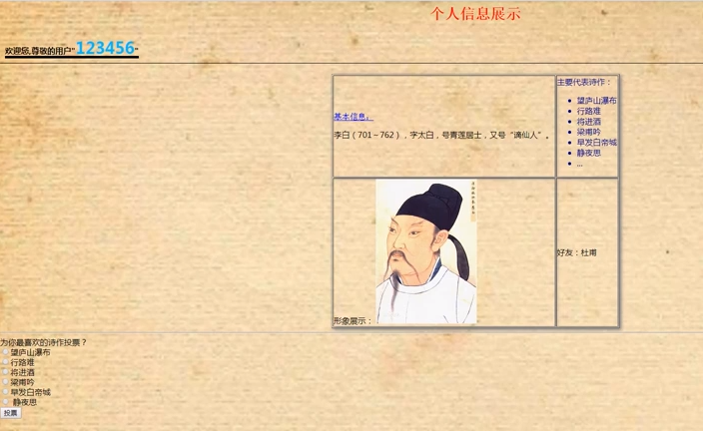
图1 投票页面
- 实现JavaBean（user.java），类中包含了用户名和密码的get和set方法，通过JavaBean实现用户信息的保存和调用。
- 实现投票跳转成功页面forward.jsp，在forward.jsp中获取用户登录名和用户选择的投票内容，并进行页面请求转发到res.jsp。
- 实现结果展示页面res.jsp，基本效果如图2所示，可根据实际情况完成页面设计和代码实现。

图2 显示登录用户名的个人信息页
四、实验要求
1. 项目要添加适当的注释，项目代码的书写要采用缩进格式。
2. 项目要具备一定的健壮性，即当输入数据非法时，页面也能适当地做出反应。
3. 项目要做到界面友好，在项目运行时用户可以根据相应的提示信息进行操作。
4. 上传源程序和实验报告到ftp的相应班级自己的文件夹（文件夹命名为：学号姓名，如541813460001张三）。实验报告命名为：学号姓名-实验n.doc，如541813460001张三-实验1.doc。所有源程序压缩为一个文件，按以下方式命名：学号姓名-实验n.rar，如541813460001张三-实验1.rar。将541813460001张三-实验1.doc和541813460001张三-实验1.rar均上传到对应的文件夹中。
5. 提交纸质实验报告。
五、实验设计（设计思路、核心代码）
实现代码：
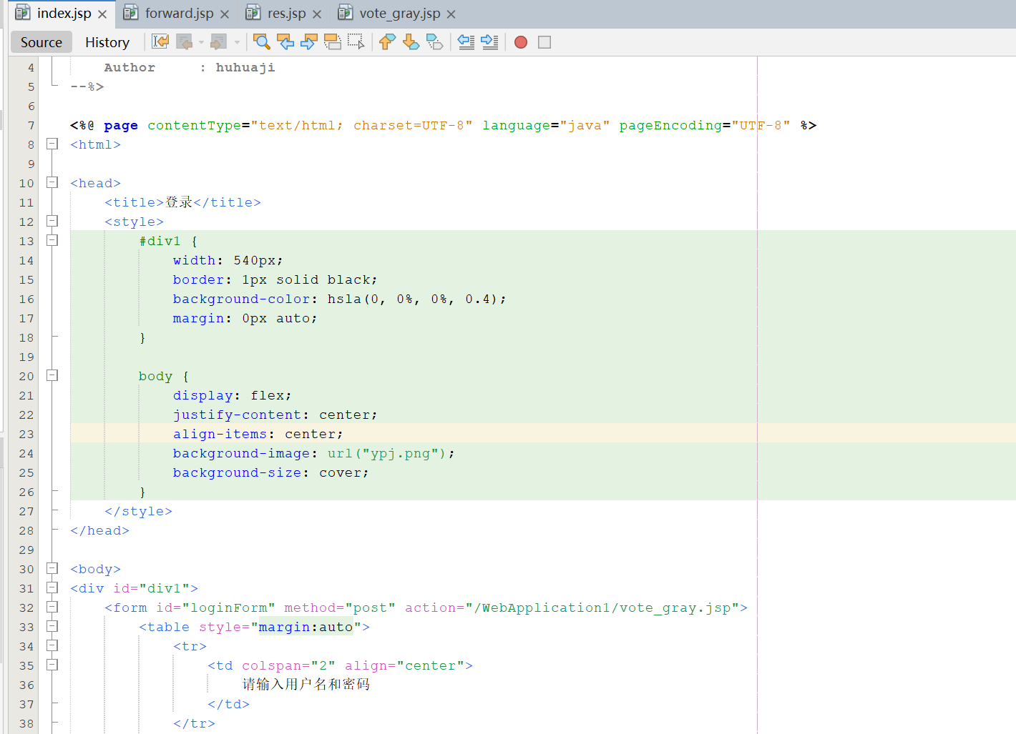
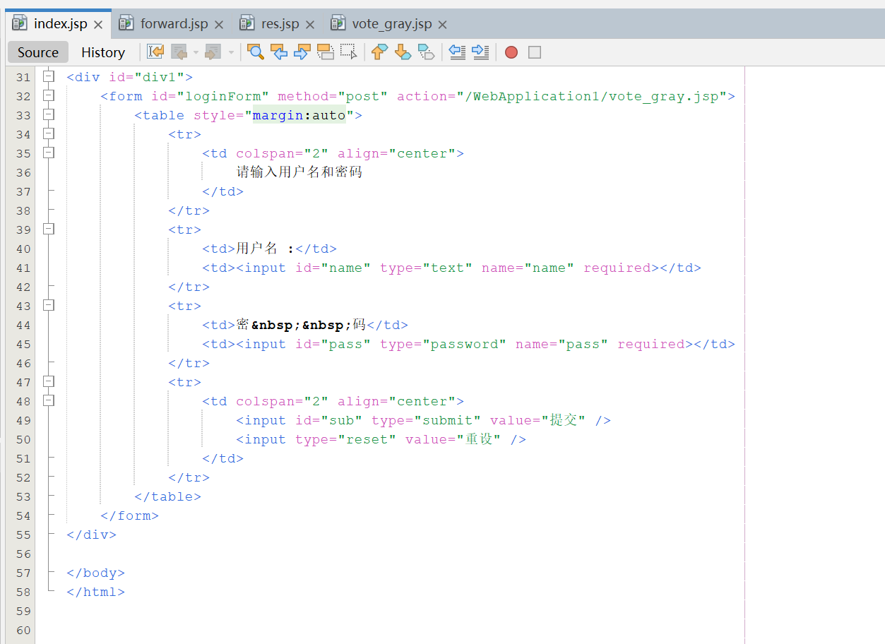
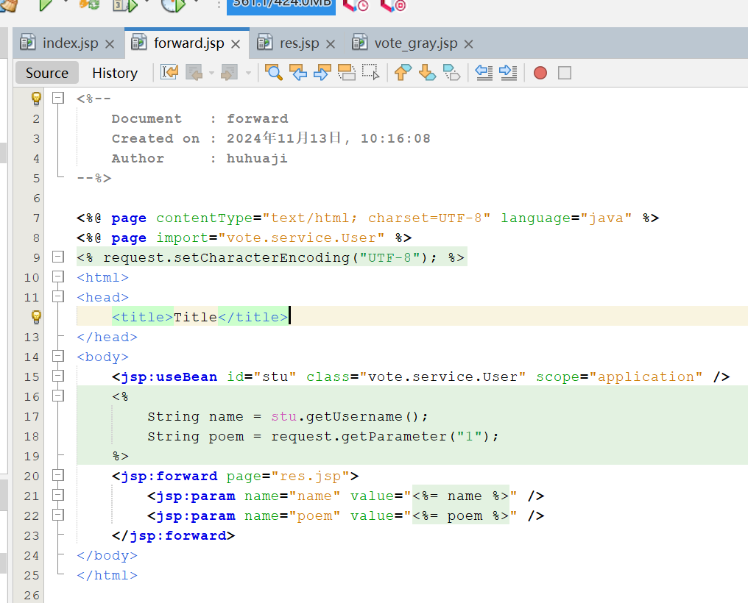
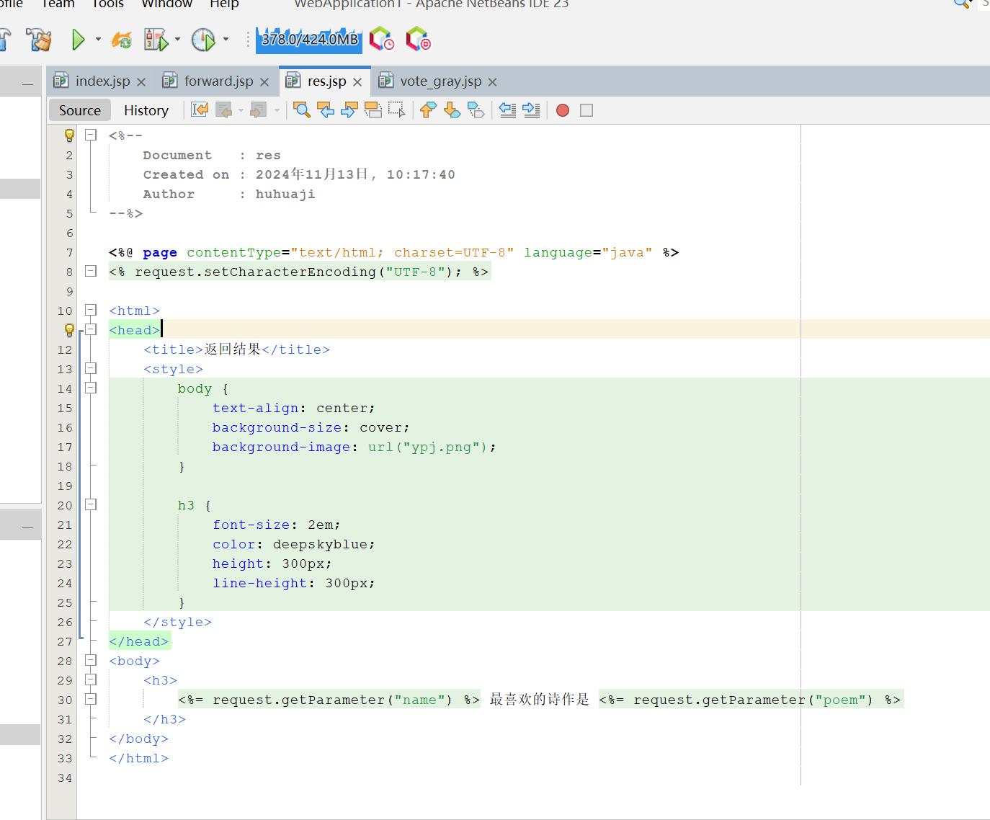
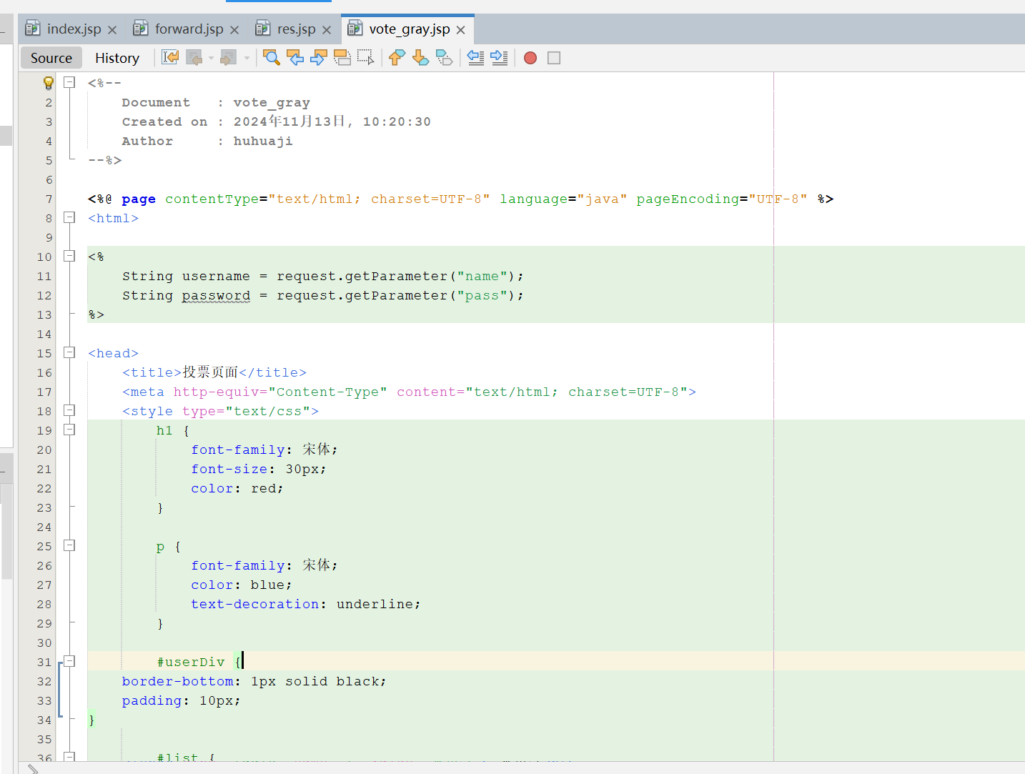
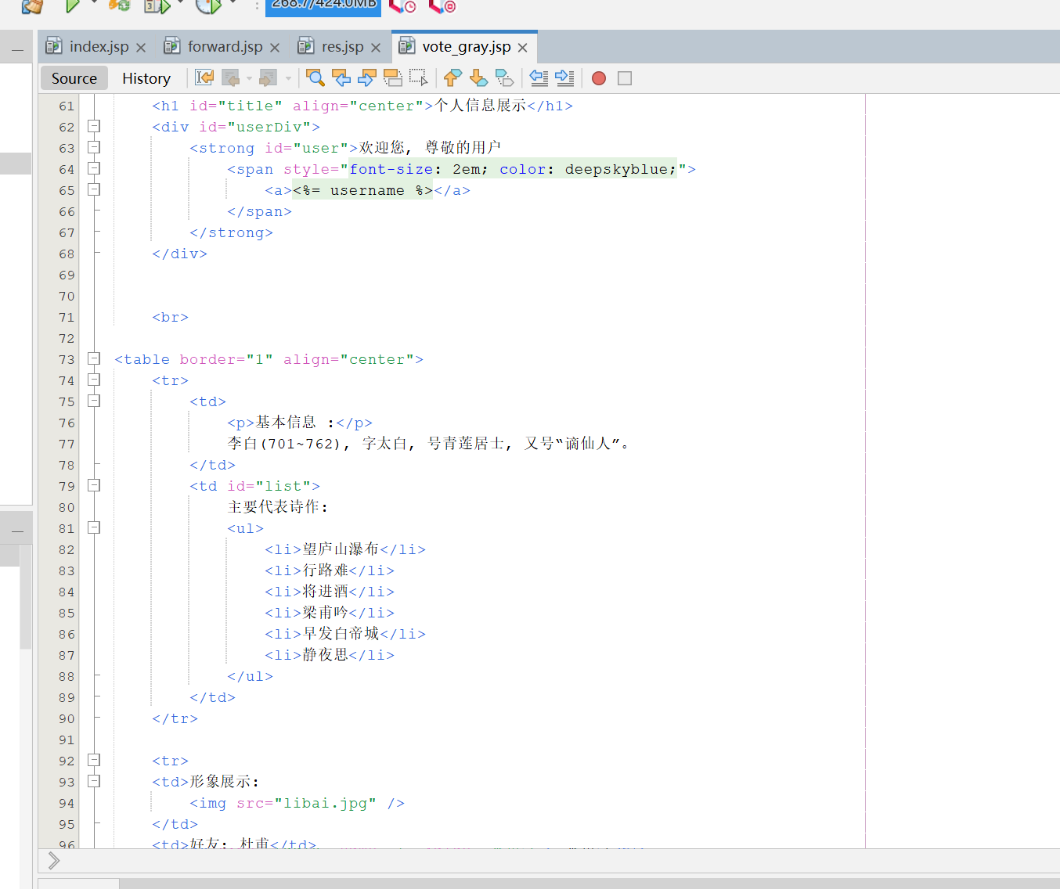
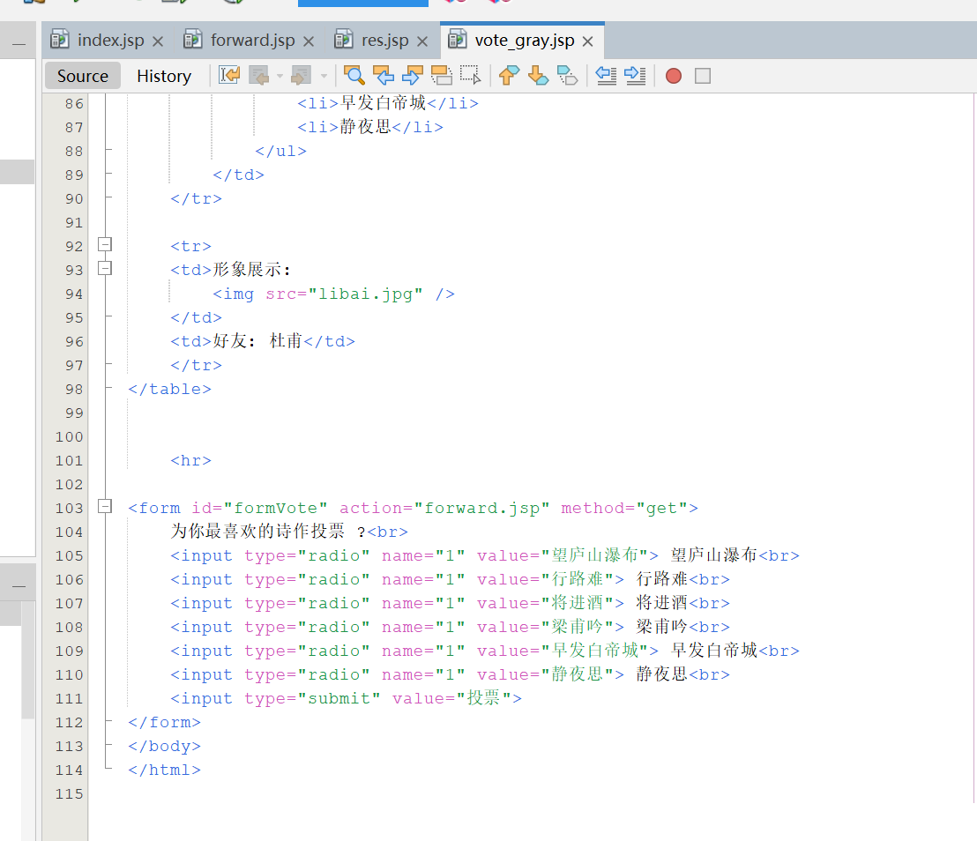
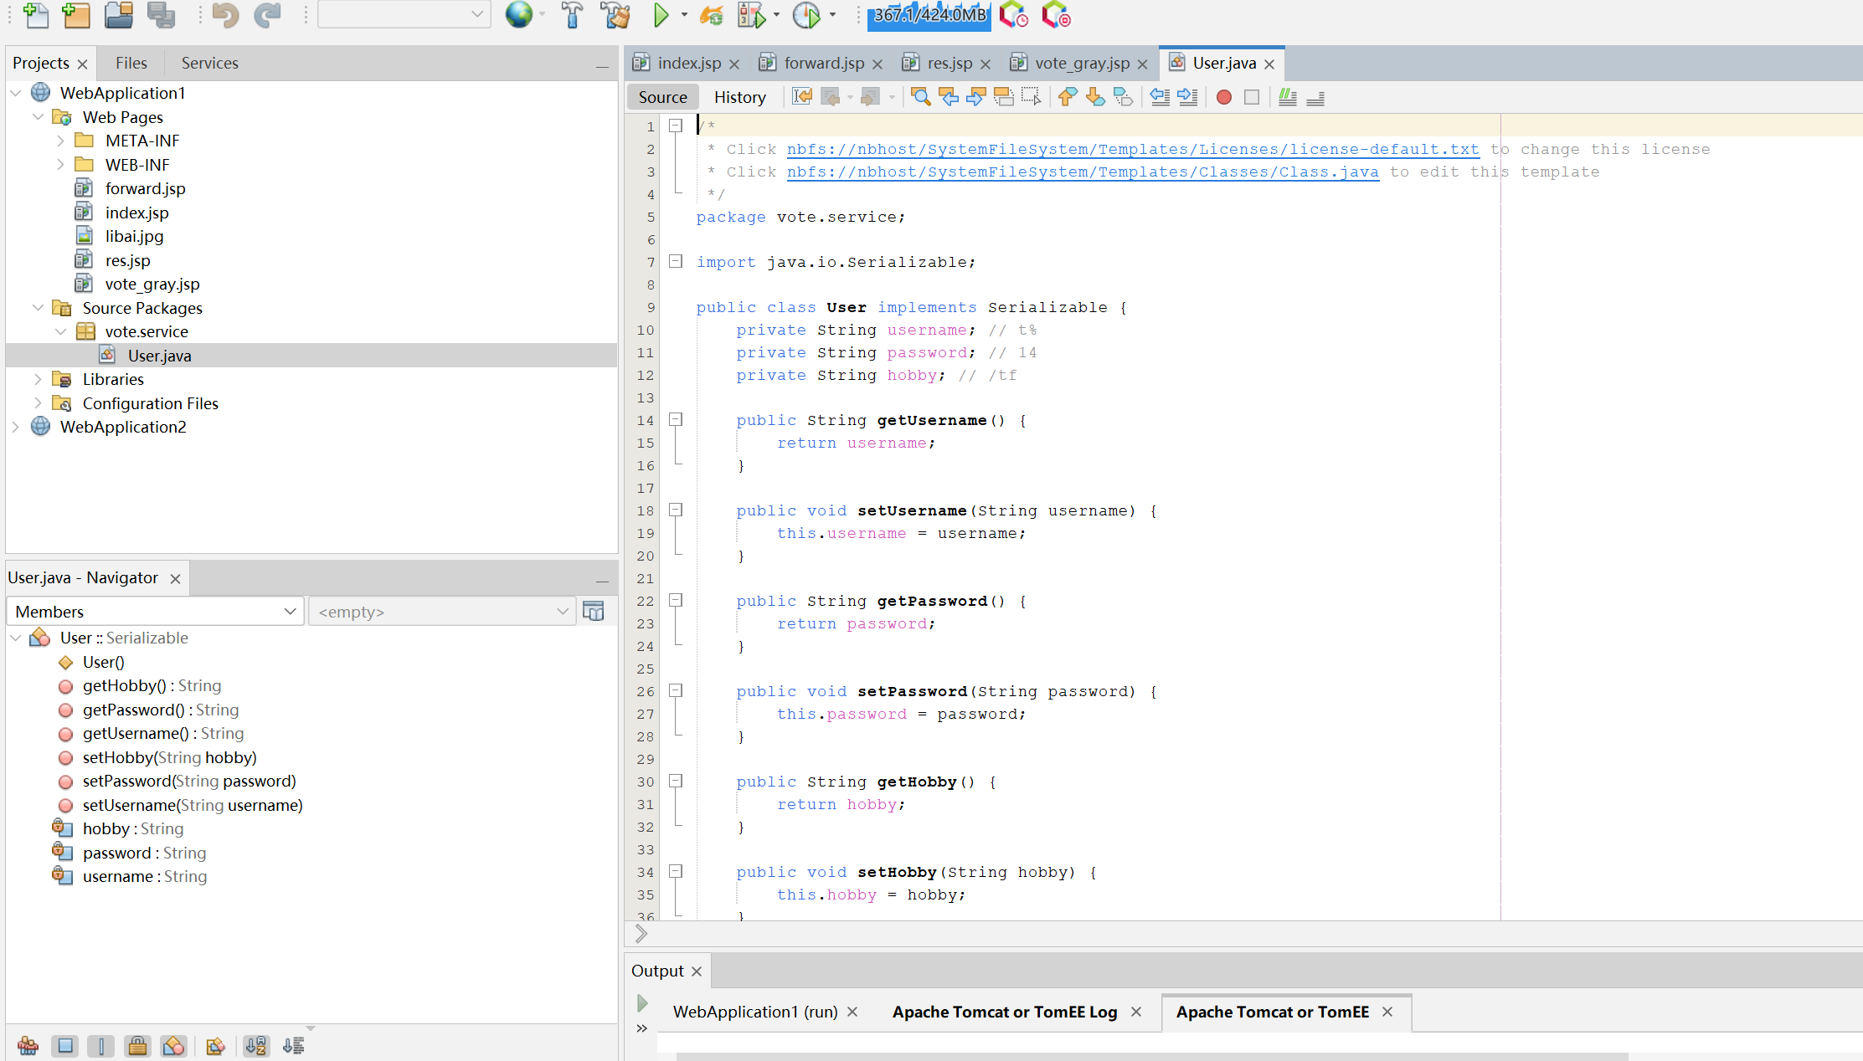
六、实验结果（程序运行截图）
运行程序结果：
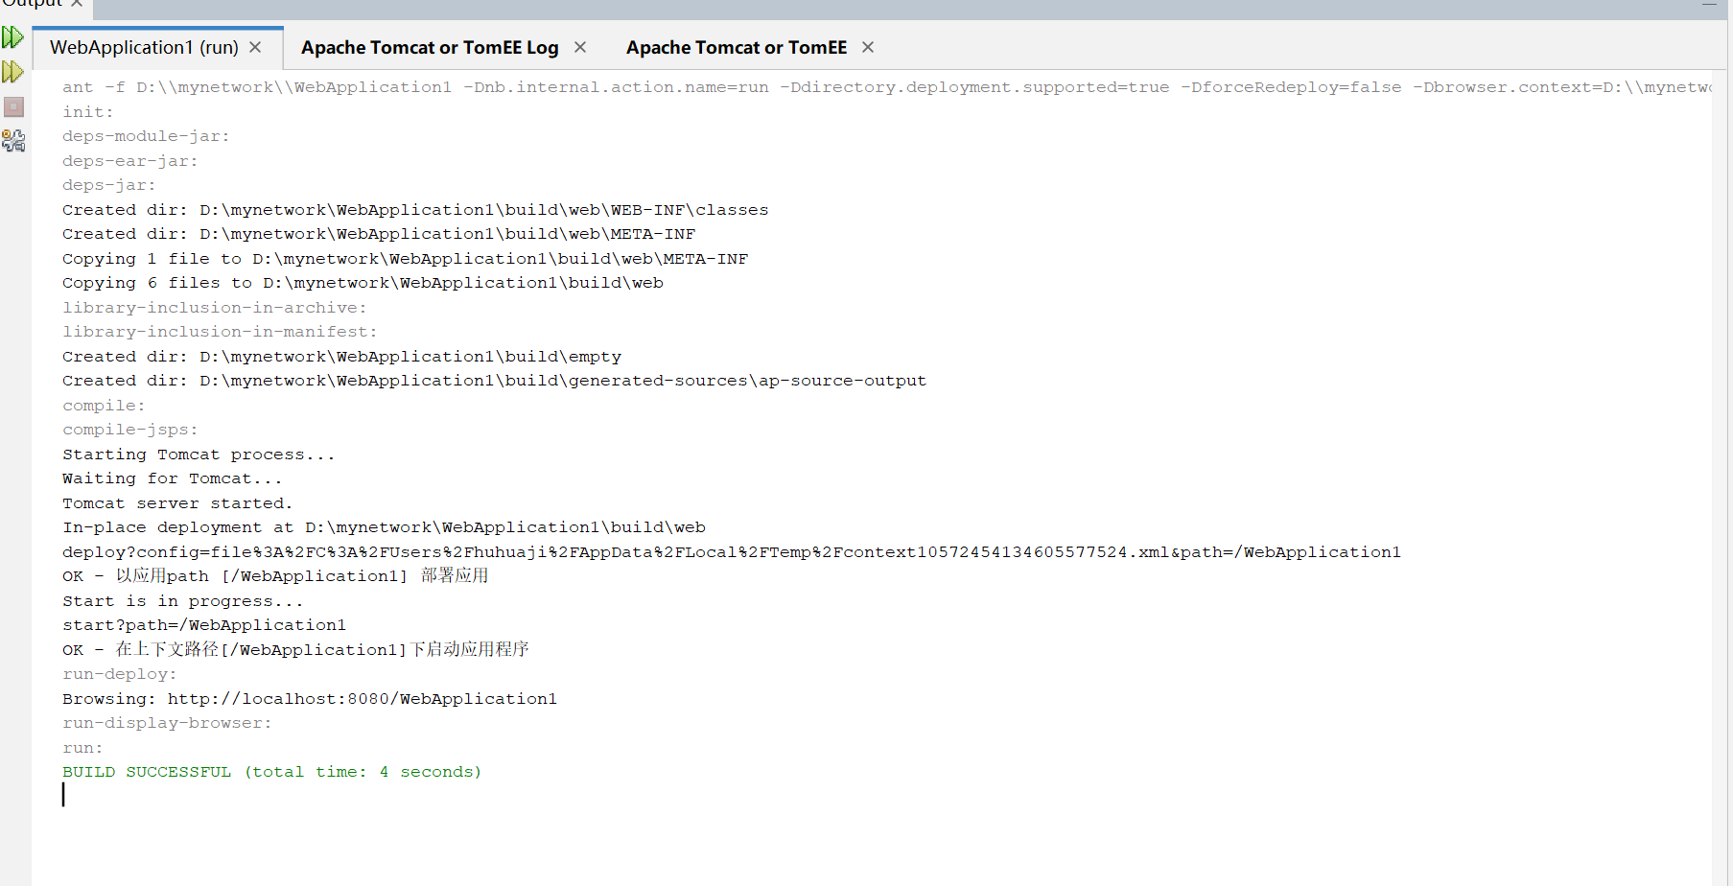
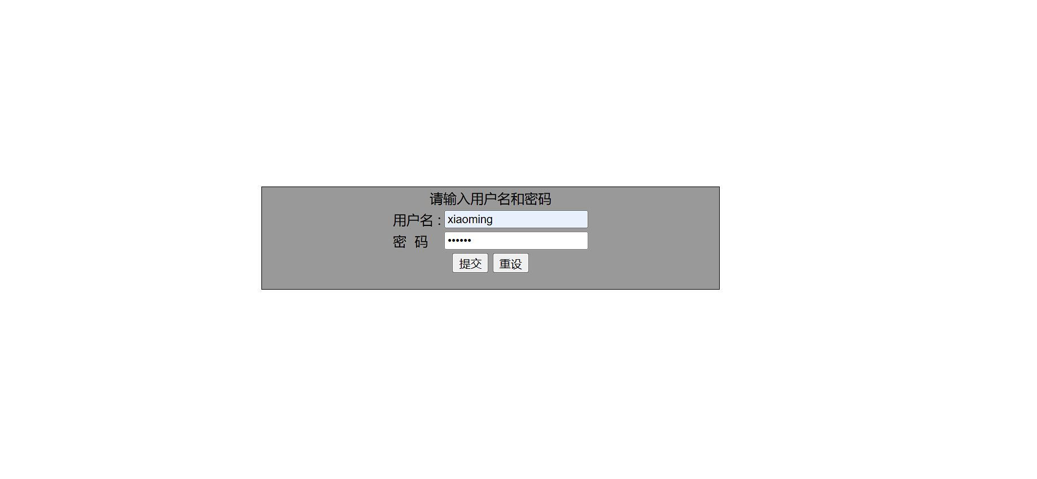
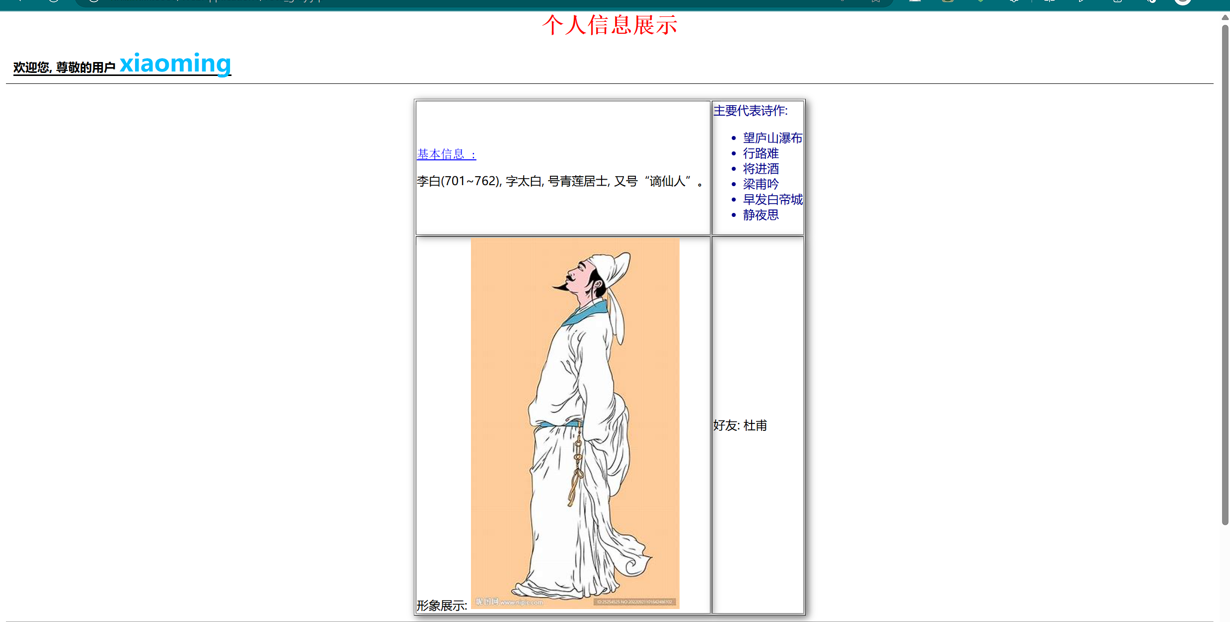
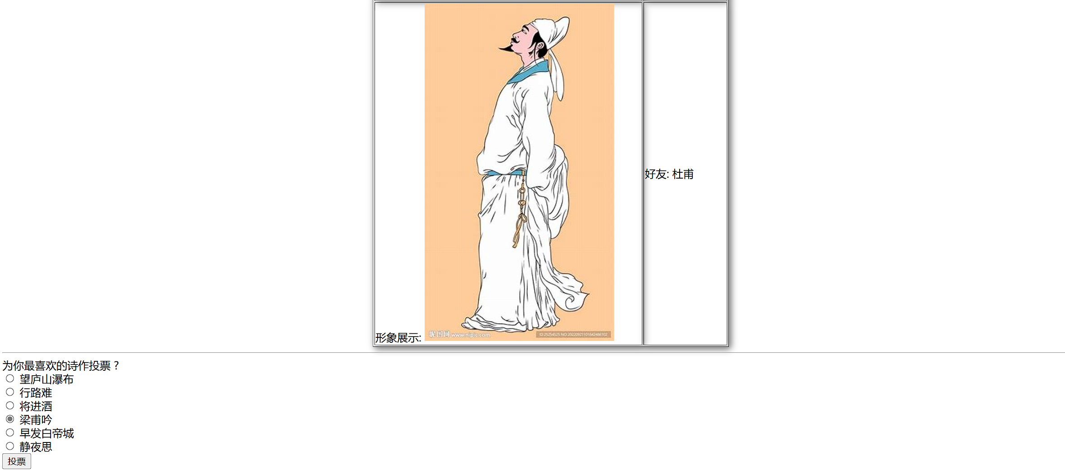
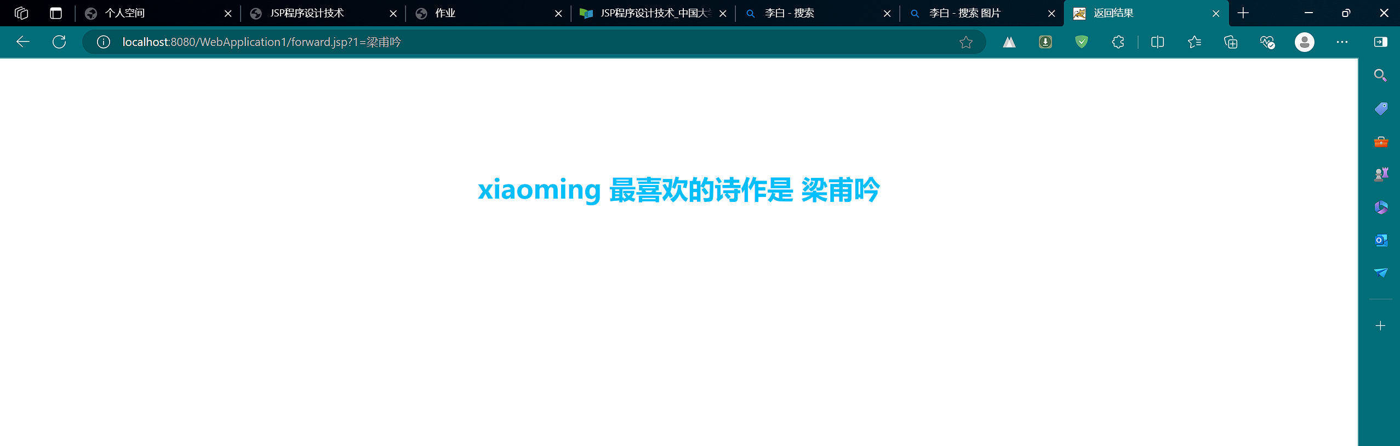
七、思考题
1. <jsp:useBean>动作的scope设置为application的含义是什么？
作用域（scope）设置为 application 表示该 Bean 在整个 Web 应用范围内是共享的。这意味着，当 Web 应用启动时，application 范围内的对象会被创建，并且它们在 Web 应用的生命周期中都能被访问到，无论哪个用户、哪个请求。Bean 对象会被存储在 ServletContext 中，适用于所有的用户和会话。这对于需要跨多个会话共享数据的情况非常有用。
- <jsp:useBean>动作的scope设置为session的含义是什么？
作用域（scope）设置为 session 表示该 Bean 在单个用户会话（session）内有效。每个用户访问该 Web 应用时，会有一个独立的 session 对象来存储该用户的状态信息，session 范围内的 Bean 只能在该用户的会话中访问和使用。当用户关闭浏览器或 session 超时后，session 范围内的 Bean 会被销毁。这适用于需要在多个请求中保持用户状态的场景。
- 总结（经验教训，遇到的问题及解决方法，待解决的问题）
· 经验教训：· 在开发 JSP 应用时，合理选择作用域非常重要。application 适合存储全局共享的数据，而 session 适合存储与特定用户会话相关的信息。JavaBean 的使用非常方便，能够有效地组织和封装数据，尤其是在表单提交和请求转发中。通过 JavaBean 存储用户信息，可以实现数据的集中管理。使用 forward.jsp 页面进行请求转发时，记得使用 RequestDispatcher.forward() 方法将数据传递到下一个页面。· 遇到的问题及解决方法：· 在实现 forward.jsp 时，遇到的一个问题是如何将用户的登录信息和投票选择传递到下一个页面。通过 request.setAttribute() 方法可以在请求中保存数据，然后通过 RequestDispatcher.forward() 进行转发。这种方式可以有效避免 URL 重写的复杂性。页面跳转：确保投票功能在 vote_gray.jsp 中正确实现，尤其是按钮的事件处理和页面跳转。遇到问题时，可以通过在按钮点击事件中使用 window.location.href 或通过 form 提交来实现页面跳转。· 待解决的问题：· 在实现投票结果展示页面 res.jsp 时，如何优化页面布局和显示投票结果的方式。需要考虑如何将投票结果通过 JavaBean 传递，并展示为表格或图表等更直观的形式。进一步完善 用户输入校验，确保用户输入的用户名和密码符合要求，并提供适当的错误提示。

实验报告成绩 |  |  |  | 指导老师 |  |  | 郑倩

注：1）专业班级按打印课表中名称填写；2）课程名称按课表中名称填写，不能简写；
3）实验日期格式示例：2011.03.09;4）实验时间格式示例：“第三大节”5）实验报告成绩按百分制评分。

